Titul Česká astrofotografie měsíce za únor 2018

obdržel snímek „Tesla mezi hvězdami“,

jehož autorem je Martin Mašek

Je piatkový večer 6. februára 2018. Mnoho fanúšikov astronómie a kozmonautiky u nás však nie je pod hviezdnou oblohou, ale s napätím čaká pri monitoroch na priamy prenos dlho očakávaného premiérového štartu rakety Falcon Heavy súkromnej spoločnosti SpaceX Elona Muska. Falcon Heavy je totiž najsilnejším nosičom súčasnosti, výkonnejší bol len legendárny americký Saturn V či ruská Energija.

Na Kennedyho vesmírnom stredisku na Floride, na rampe 39A, sa v popoludňajšom slnku týči do výšky 70 m najsilnejšia raketa súčasnosti pripomínajúca tri obrovské cigary. Prostredný najvyšší stupeň nosnej rakety v sebe skrýva prekvapenie...Tisícky prítomných čaká na štart, ten sa však pre silný vietor odkladá. O 15:45 miestneho (21:45 stredoeurópskeho) času sa však rozburáca všetkých 27 spodných raketových motorov Merlin 1D a biely gigant sa pomaly dvíha k oblohe. Po troch minútach sú odhodené bočné stupne, ktoré 10 minút po štarte za potlesku automaticky pristávajú na Myse Canaveral, centrálny len tesne minie plošinu v mori asi 400 km od pobrežia.

Skúšobné lety mávajú hmotnostnú záťaž z betónu či ocele, cenný náklad družice by bol rizikom. To sa však vizionárovi Muskovi zdalo nudné a tak sa rozhodol do nákladového priestoru umiestniť svoj červený elektromobil Tesla Roadster aj so Starmanom, figurínou kozmonauta. Aj keď je Musk známy optimista, mal isté pochybnosti, a tak na prístrojovej doske automobilu pred „kozmonautom“ bol nápis "Don't Panic!" (Neprepadajte panike!") z kultovej knihy Douglasa Adamsa Stopárov sprievodca po Galaxii. Posledný stupeň aj s kabrioletom bol však úspešne navedený na plánovanú dráhu, ktorej afélium je až za dráhou Marsu.

Tu sa prvá, verejnosti všeobecne známa, časť tohto mimoriadneho míľnika kozmonautiky končí. Horný stupeň aj s autom je už na obežnej dráhe, jeden z Muskových snov je splnený.

Štyri dni po štarte však na Teslu, stále umiestnenú na poslednom stupni rakety Falcon Heavy, zamieril robotický ďalekohľad FRAM (Fotometrický Robotický Atmosférický Monitor) jeho nadšený operátor Martin Mašek. FRAM je súčasťou Observatória Pierra Augera zameraného na výskum vysokoenergetických častíc kozmického žiarenia nachádzajúceho sa v Argentíne. Hlavnou úlohou ďalekohľadu FRAM, ktorý prevádzkuje Fyzikálny ústav AV ČR, je meranie atmosférickej extinkcie, no venuje sa aj pozorovaniu premenných hviezd, komét či blízkozemným asteroidom na južnej oblohe. Snímkovanie Tesly bolo teda akousi čerešničkou na torte, ozvláštnením štandardného vedeckého pozorovacieho programu. 10. 2. 2018, v čase snímkovania, bola Tesla v južnej časti súhvezdia Hydra vo vzdialenosti 1 056 400 km od Zeme. Jasnosť objektu sa menila v intervale 16,9 – 17,9 magnitúd a z podrobnej analýzy svetelnej krivky sa Martinovi Maškovi podarilo určiť aj presnú periódu zmien jasnosti spôsobenú rotáciou na 4 minúty 45 sekúnd. V tomto prípade sa však nejedná len o pekný pozorovateľský úlovok a potešenie. Presné astrometrické merania boli zaslané do Minor Planet Center, kde prijímajú aj pozorovania vzdialených satelitov a ktoré sú využívané na spresňovanie ich dráhy v Slnečnej sústave.

Keď sa vo februárovom kole České astrofotografie měsíce objavila snímka „Tesla mezi hvězdami“ bola milým prekvapením, objektom, ktorý sme tu zatiaľ nemali. Zvlášť však zaujala animácia s výraznou zmenou jasnosti (https://vimeo.com/255171966). Keď si uvedomíme, čo je tá pohybujúca sa čierna bodka medzi hviezdami, pocítime príjemné vzrušenie a zimomriavky. Je to ďalší krásny Martinov úlovok, je to inšpirácia a povzbudenie aj pre ďalších astrofotografov. Viac o Martinovi Maškovi, tomto skvelom pozorovateľovi, ako aj o ďalekohľade FRAM je v rozhovore na stránke http://www.skaw.sk/rozhovor-martin-masek.html.

Autorovi ďakujeme za invenčnú fotografiu, za krásny zážitok, ktorým sme si pripomenuli jeden z míľnikov kozmonautiky a prajeme mu ešte veľa úspechov pri jeho odborných aj popularizačných aktivitách!
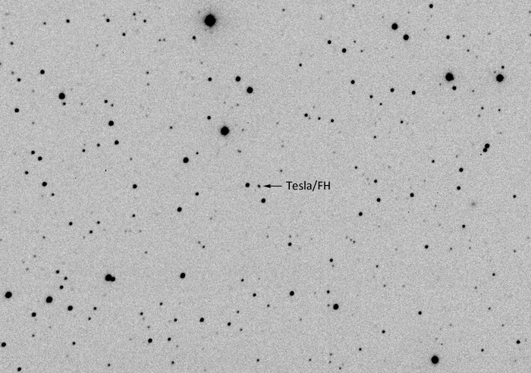
Autor: Martin Mašek
Název: Tesla mezi hvězdami
Místo: Los Leones (blízko Malargüe), Observatórium Pierra Augera, Argentína
Datum: 10. 2. 2018
Snímač: CCD MII G2-1600
Optika: dalekohled FRAM 30 cm SCT f/10, reduktor 0,66 x
Montáž: Paramount ME
Popis: Snímek zpracovaný z animace sestavené z 50 snímků (50 x 60 s). Jednotlivé snímky ve formátu FITS byly zkalibrovány o masterdark a masterflat, zarovnány na hvězdy, převedeny do JPG a ořezány. Video je vytvořeno v programu VirtualDub.

Víťazné snímky v jednotlivých mesiacoch a ďalšie informácie si môžete pozrieť
http://www.astro.cz/cam/.

Za porotu ČAM Pavol Rapavý.

